腾八中2015—2016学年度高二上学期期中考
（文）数 学 试 题
时间：120分 总分 ：150分

一、选择题.(本大题共12小题，每小题5分，满分60分，在每小题给出的四个选项中，只有一项是符合要求的．)
1. 已知集合,则
A. B. C. D.
2. 如果等差数列则
A．20 B．30 C．40 D． 16
3. 下列函数中，满足的是
A． B． C． D．
4. 已知函数，下面结论错误的是
A．函数$f(x)$的最小正周期为$π$ B．函数$f(x)$是偶函数
C．函数$f(x)$的图象关于直线对称 D．函数$f(x)$在区间上是增函数
5. .已知向量满足，且，则的夹角为
A．30° B．60° C．45° D．120°
6. 在△ABC中，已知三边a、b、c满足(a＋b＋c)(a＋b－c)＝3ab，则∠C等于
A．15° B．30° C．45° D．60
7. △ABC中，a、b、c分别为∠A、∠B、∠C的对边.如果a、b、c成等比数列，
∠B=30°，△ABC的面积为$\frac{3}{2}$，那么b=（ ）
A、$\frac{1+\sqrt{3}}{2}$ B、$\sqrt{6}$ C、$\frac{2+\sqrt{3}}{2}$ D、$2+\sqrt{3}$
8. 已知等差数列共有10项，其奇数项之和为15，偶数项之和为30，则其公差为 （ ）
A. 5 B. 4 C. 3 D. 2
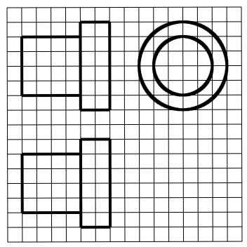
9. 已知则的最小值为（ ）
A. B. C. D.
10. 如图，网格纸上正方形小格的边长为1（表示1cm），
图中粗线画出的是某零件的三视图，该零件由一个底面半径为3cm，高为6c m的圆柱体毛坯切削得到，则切削掉部分的体积与原来毛坯体积的比值为
A B C D
11.已知数列$\left\{a_{n}\right\}$满足$a_{1}=0,a_{n+1}=\frac{a_{n}−\sqrt{3}}{\sqrt{3}a_{n}+1}(n∈N^{})$，则$a_{\text{20}}$=
A、0 B、$−\sqrt{3}$ C、$\sqrt{3}$ D、$\frac{\sqrt{3}}{2}$
12设x，y满足的约束条件，则的最大值为
A 8 B 7 C 2 D 1

二、填空题(本大题共4小题，每小题5分，满分20分)
13. 函数的最大值为_________.
14. 已知等差数列中，若成等比数列，则公差d=__________.
15. 已知等差数列{a_{n}}满足$a_{2}=3$,$s_{4}=\text{14}$.若数列{$\frac{1}{a_{n−1}a_{n}}$}的前n项和$s_{n}$=，则n=__________.
16设x，y满足的约束条件，则的最小值为__________.
三、解答题(本大题共6小题，满分70分．解答须写出文字说明、证明过程和演算步骤．)
17. （本小题满分10分）已知函数
（1）求函数$f(x)$的最小正周期,最大值,最小值；
（2）求函数$f(x)$的单调递增区间.

18. （本小题满分12分）已知等比数列中，，．
(1)求数列的通项公式与前n项和$s_{n}$.
(2)设，求

19．（本小题满分12分）
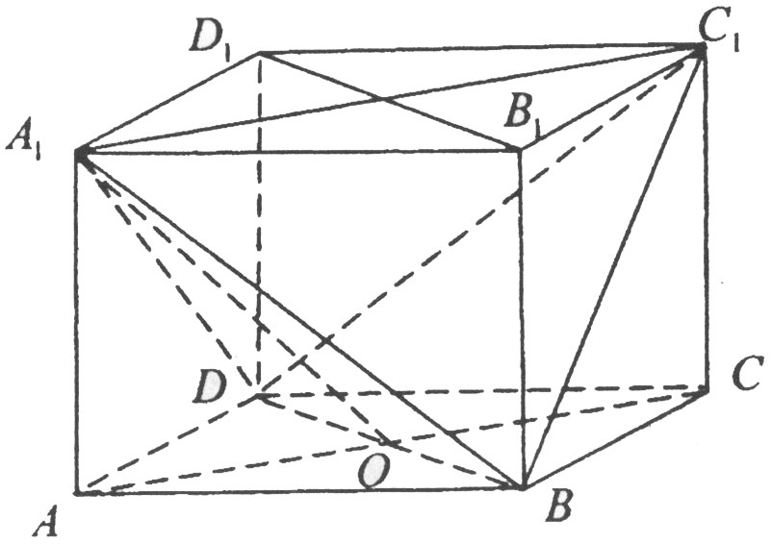
长方体中，，
，是底面对角线的交点。
(1) 求证：平面；
(2)求证：平面；

20. （本小题满分12分）
已知数列中，满足
(1)证明为等比数列。
(2)求的通项公式。

21.（本小题满分12分）
根据世行2013年新标准，人均GDP低于1035美元为低收入国家；人均GDP为1035-4085元为中等偏下收入国家；人均GDP为4085-12616美元为中等偏上收入国家；人均GDP不低于12616美元为高收入国家.某城市有5个行政区，各区人口占该城市人口比例及人均GDP如下表：
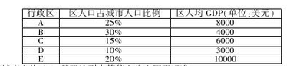
- 判断该城市人均GDP是否达到中等偏上收入国家标准；
- 现从该城市5个行政区中随机抽取2个，求抽到的2个行政区人均GDP都达到中等偏上收入国家标准的概率.

22,(本小题满分12分)
在△ABC中满足条件
- 求∠C。
- 若c=2，求三角形ABC面积的最大值。

腾八中2015—2016学年度高二上学期期中考
装订线内请勿答题
学校 班级 姓名 考号：
（文）数 学 答 题 卡
时间：120分 总分 ：150分

一、选择题.(本大题共12小题，每小题5分，满分60分，在每小题给出的四个选项中，只有一项是符合要求的．)

二、填空题(本大题共4小题，每小题5分，满分20分)
13. ______________.
14. _____________.
15. ______________.
16 ______________.
三、解答题(本大题共6小题，满分70分．解答须写出文字说明、证明过程和演算步骤．)
17. （本小题满分10分）

18. （本小题满分12分）

19．（本小题满分12分）

20. （本小题满分12分）

21.（本小题满分12分）

22,(本小题满分12分)
装订线内请勿答题

答案
- 选择题
1、D 2、C 3、C 4、C 5、C 6、D
7、B 8、C 9、C 10、C 11、B 12、B
二、填空题
13、1 14、0或3 15、2014 16、1

